Perancangan Sistim Informasi Permintaan Barang dengan Prosedur Lelang Berbasis Metode Perancangan UML: Studi Kasus UNDIRA
Giri Purnama^{1*}
¹Program Studi Teknik Informatika, Fakultas Teknik dan Informatika, Universitas Dian Nusantara
Received: xxxx-xx-xx Accepted: xx-xx-xx  Keywords:  e-lelang, UNDIRA, UML, Sistim Informasi, Permintaan barang  Corespondent Email:  giri.purnama@undira.ac.id | Abstrak. Studi ini mengarah pada pembuatan Sistem Informasi Permintaan Barang untuk Universitas Dian Nusantara (UNDIRA), diperancang melalui Metode Unified Modeling Language (UML). Sistem dirancang untuk memperbaiki efisiensi dan meningkatkan kejelasan prosedur permintaan barang. Melalui penggunaan UML, sistem diharapkan mempermudah pemahaman pengguna terhadap prosedur permintaan barang, dari pengajuan, proses lelang hingga penentuan pemenang. Pendekatan yang diambil meliputi analisis kebutuhan, dan desain, pengembangan untuk memenuhi kebutuhan spesifik UNDIRA. Hasil penelitian menunjukkan bahwa sistem permintaan barang berbasis informasi ini berhasil mempercepat proses dan mengoptimalkan manajemen sumber daya. Sistem juga meningkatkan transparansi proses lelang, yang pada gilirannya, meningkatkan kepercayaan dan kepuasan pengguna. Keberhasilan implementasi sistem di UNDIRA diharapkan bisa dijadikan model oleh lembaga pendidikan lain yang berkeinginan mengimplementasikan sistem lelang serupa untuk pengadaan barang dan jasa.
 | Abstract. This study focuses on the creation of a Goods Request Information System for Dian Nusantara University (UNDIRA), designed using the Unified Modeling Language (UML) method. The system is aimed at improving efficiency and clarifying the procedures for goods requests. Utilizing UML, the system is expected to simplify users' understanding of the goods request procedures, from submission and auction process to the determination of the winner. The approach taken includes needs analysis, and design, development to meet the specific needs of UNDIRA. The research results indicate that this information-based goods request system has successfully expedited the process and optimized resource management. The system also enhances the transparency of the auction process, which in turn, increases user trust and satisfaction. The successful implementation of the system at UNDIRA is hoped to serve as a model for other educational institutions wishing to implement a similar auction system for the procurement of goods and services.

PENDAHULUAN
Dalam era digital saat ini, pengoptimalan proses bisnis melalui pengembangan sistem informasi menjadi kunci dalam meningkatkan efisiensi dan efektivitas operasional sebuah organisasi. Universitas Dian Nusantara (UNDIRA) merupakan salah satu lembaga pendidikan yang menghadapi tantangan dalam proses permintaan barang. Proses ini masih dilaksanakan secara manual, dimulai dari pengajuan permintaan, seleksi penawaran, hingga penetapan vendor. Metode manual ini tidak hanya memakan waktu tapi juga rentan terhadap kesalahan dan ketidaktransparanan, terutama karena prosesnya yang belum terintegrasi dengan rencana anggaran, seringkali mengakibatkan penggunaan anggaran yang sudah habis. Selain itu, tidak adanya database vendor penyedia barang menyulitkan UNDIRA dalam mengakses informasi vendor secara cepat dan akurat. Lelang barang yang dilakukan pun kurang efisien karena hanya berdasarkan permintaan penawaran harga dari satu vendor ke vendor lain secara bertahap, tanpa adanya sistem yang memungkinkan perbandingan langsung dan objektif.
Mengingat pentingnya proses lelang dalam pengadaan barang yang efisien dan transparan, penelitian ini bertujuan untuk merancang Sistem Informasi (SI) Permintaan Barang dengan Prosedur Lelang berbasis Metode Perancangan Unified Modeling Language (UML). Metode UML dipilih karena kemampuannya dalam memodelkan sistem informasi secara detail, mulai dari analisis kebutuhan hingga desain sistem yang komprehensif [1]. Dengan penerapan sistem ini, diharapkan UNDIRA dapat mengatasi masalah-masalah yang ada, seperti pengelolaan anggaran yang lebih baik, penyediaan database vendor yang terintegrasi, dan proses lelang yang lebih efisien dan transparan.
Tujuan utama penelitian ini adalah untuk mengembangkan sebuah sistem yang tidak hanya meningkatkan efisiensi dan transparansi proses lelang, tetapi juga memastikan bahwa proses tersebut dilaksanakan sesuai dengan rencana anggaran yang ada. Sistem yang dirancang diharapkan dapat memfasilitasi otomatisasi proses permintaan barang, seleksi penawaran, dan penetapan vendor dengan menggunakan database vendor yang terintegrasi. Dengan demikian, UNDIRA dapat melakukan pengadaan barang dengan lebih cepat, akurat, dan sesuai dengan anggaran yang tersedia.
Merujuk pada penelitian terdahulu, diantaranya adalah:
Pertama oleh Septiari et al, judul “Model Sistem Informasi Persediaan Dan Permintaan Barang Berbasis Website Pada Restoran Laba-Laba Bar & Grill”, dirancang dengan metode UML, dimana hasilnya adalah rancangan dan aplikasi sistim informasi persediaan barang yang dapat digunakan untuk melakukan order barang, studi kasus pada sebuah Bar & Grill [2].
Kedua, oleh Hidayat A, et al, dengan judul “Sistem Informasi Permintaan Barang ATK (alat tulis kantor) pada Pengadilan Negeri Makassar kelas IA Khusus”. Aplikasi dirancang juga menggunakan UML, dimana hasilnya adalah Sistem Informasi Permintaan ATK berbasis web yang dirancang untuk menunjang staf, khususnya dari Sub Bagian Tata Usaha dan Keuangan, dalam mengelola inventaris alat tulis kantor di Pengadilan Negeri Makassar. Sistem ini memfasilitasi proses dokumentasi dan pelaporan terkait dengan penerimaan dan distribusi persediaan ATK [3].
Ketiga, oleh Ramdhani, et al, dengan judul “Sistem Informasi Permintaan dan Pengadaan Barang untuk Instalasi VSAT di PT Telkomsat”. Menggunakan metode perancangan UML. Hasil dari penelitian ini adalah, aplikasi Sistem Informasi yang membantu pengolahan data permintaan dan pengadaan barang yang terkomputerisasi dan terjaga keamanannya dalam mengolah data permintaan dan pengadaan untuk lebih cepat dalam hal pengerjaan pembuatan laporan dibanding dengan sistem yang berjalan [4].
Keempat, oleh I.Ketut Adi Wicaksono, et al, dengan judul “Portal Transaksi Barang Secara Online Dengan Fitur Penanganan Permintaan Barang Tidak Tersedia”. Mengonakan metode UML dengan hasil penelitian adalah, aplikasi yang dapat membantu dalam stok barang, pencataan dan pelaporan transaksi [5].
Kelima, oleh Priatna A, et al, dengan judul “Sistem Informasi Lelang Pengadaan Barang Online Menggunakan Metode Analytical Hierarchy Process (AHP) Pada PT Asia Pacific Fibers”. Metode perancangan juga menggunakan UML. Hasil dari penelitian ini adalah, tersedianya aplikasi lelang berbasis web, yang membantu proses bisnis PT.Asia Pasific Fibers [6].
Menyambung dari hasil-hasil tersebut, penelitian ini juga bertujuan untuk menggabungkan prinsip-prinsip UML dalam merancang sistem informasi permintaan barang yang tidak hanya efisien dan transparan tetapi juga terintegrasi dengan prosedur lelang untuk memastikan alur kerja yang sesuai dengan rencana anggaran. Oleh karena itu, studi ini tidak hanya berupaya memperbaiki kekurangan yang ada dalam sistem manual tetapi juga mengadopsi best practices dari penelitian-penelitian terkait untuk menciptakan sistem yang robust dan adaptif untuk kebutuhan spesifik UNDIRA.
Dalam ranah perkembangan terkini, studi ini memberikan kontribusi terhadap pengembangan sistem informasi lelang yang berbasis pada UML, yang mana aplikasinya masih jarang ditemui dalam konteks institusi pendidikan, terutama dalam proses pengadaan barang. Pendekatan ini bertujuan untuk menghasilkan pemahaman baru dan memberikan dampak yang signifikan terhadap praktek pengadaan barang di sektor pendidikan. Selain itu, penelitian ini juga berfungsi sebagai contoh aplikasi dari teori sistem informasi dan metode perancangan UML dalam menyelesaikan tantangan operasional yang dihadapi.

TINJAUAN PUSTAKA
  - Profil UNDIRA
UNDIRA yang berlokasi di Jakarta Barat, adalah institusi pendidikan tinggi swasta yang didirikan dengan visi untuk menyediakan pendidikan berkualitas di Indonesia. Dipimpin oleh para profesional berpengalaman, UNDIRA menawarkan beragam program studi yang terbagi dalam beberapa fakultas, termasuk Fakultas Bisnis dan Ilmu Sosial serta Fakultas Teknik dan Informatika. Program studi yang tersedia meliputi Akuntansi, Ilmu Komunikasi, Manajemen, Sastra Inggris, Teknik Elektro, Teknik Mesin, Teknik Sipil dan Informatika. UNDIRA berkomitmen untuk menyelenggarakan pengajaran, penelitian, dan pengabdian kepada masyarakat dengan standar yang tinggi, didukung oleh fasilitas pembelajaran yang memadai dan lingkungan akademik yang kondusif untuk mendukung mahasiswa dan dosen dalam mencapai keunggulan akademik dan profesional [7].
  - Definisi Sistim Informasi (SI)
Definisi sistem informasi menurut para ahli menunjukkan bahwa sistem informasi merupakan elemen penting dalam struktur organisasi modern. Menurut Jogiyanto, sistem informasi dalam sebuah organisasi berfungsi untuk memenuhi kebutuhan pengolahan transaksi harian, mendukung operasi, dan aktivitas manajerial serta strategis. Sistem ini juga menyediakan laporan yang dibutuhkan oleh pihak luar tertentu. Hal ini menegaskan bahwa sistem informasi tidak hanya berperan dalam pengolahan data internal, tetapi juga dalam komunikasi eksternal.
Sistem informasi dibangun oleh manusia dan terdiri dari berbagai komponen di dalam organisasi untuk tujuan menyajikan informasi. Ini menunjukkan bahwa sistem informasi dirancang untuk mengumpulkan, memproses, dan mendistribusikan data menjadi informasi yang berguna untuk mendukung pengambilan keputusan.
Menekankan pentingnya sistem informasi dalam mendukung fungsi operasional, manajerial, dan strategis organisasi. Dengan demikian, sistem informasi dianggap sebagai tulang punggung yang menghubungkan berbagai aktivitas dalam organisasi untuk mencapai tujuannya secara efisien dan efektif [8].
  - Definisi SI Permintaan Barang
Sistem Informasi Permintaan Barang yang akan dikembangkan di UNDIRA adalah platform digital yang dirancang untuk mengotomatisasi dan mengelola proses permintaan barang, mulai dari pengajuan aplikasi dan seleksi penawaran hingga pemberian penghargaan akhir dalam konteks lelang atau pengadaan. Sistem ini memungkinkan organisasi atau institusi untuk menangani pengadaan barang dan jasa dengan cara yang lebih efisien, transparan, dan dapat dipertanggungjawabkan. Ini memungkinkan kontrol dokumen pengadaan dari proses masuk dan penjelasan penawaran hingga seleksi akhir secara online. Penerapan metode UML dalam desain sistem informasi ini memfasilitasi pemodelan sistem yang terperinci, meningkatkan pemahaman alur proses lelang, dan membantu dalam mengidentifikasi kebutuhan sistem serta interaksi pengguna.
  - Metode UML
Metode UML merupakan sebuah bahasa pemodelan visual yang digunakan untuk merancang sistem berbasis objek secara rinci. UML memfasilitasi pembuatan kerangka kerja yang meliputi elemen-elemen seperti struktur data, arsitektur perangkat lunak, perilaku sistem, dan lain sebagainya. UML menyajikan standar dalam penyusunan dokumentasi desain sistem yang terstruktur dan konsisten, serta meningkatkan komunikasi dan pemahaman antar berbagai pihak terkait dalam sebuah proyek pengembangan perangkat lunak. UML terdiri dari beragam diagram, seperti diagram kelas, diagram kasus penggunaan, diagram aktivitas, dan diagram urutan, yang tiap-tiapnya memberikan pandangan yang berbeda terhadap sistem yang sedang dirancang.
Hasil penelitian dan studi kasus menunjukkan bagaimana UML bisa digunakan untuk mengatasi permasalahan desain yang kompleks, memperbaiki proses pengembangan, dan meningkatkan kualitas perangkat lunak yang dibuat [9].

METODE PENELITIAN
Adapun tahapan dalam pengembangan Sistim Informasi Pengadaan Barang ini menerapkan metode penelitian yang dijelaskan sebagai berikut:
- Jenis dan Desain Penelitian
Penelitian ini menggunakan pendekatan kualitatif dengan desain studi kasus pada UNDIRA untuk memahami dan merancang sistem informasi permintaan barang dengan prosedur lelang berbasis UML. Pendekatan kualitatif dipilih karena memungkinkan peneliti untuk mendapatkan pemahaman mendalam tentang proses, hambatan, dan kebutuhan yang terlibat dalam pengadaan barang melalui lelang di UNDIRA [10].
- Populasi dan Sampel
Populasi dalam penelitian ini adalah seluruh proses pengadaan barang yang ada di UNDIRA, termasuk semua pihak yang terlibat dalam prosedur lelang. Sampel dipilih secara purposive, yaitu pihak-pihak yang langsung terlibat dalam pengadaan barang, termasuk staf pengadaan, penyedia barang, dan pengguna sistem informasi yang direncanakan.
- Teknik Pengumpulan Data
Data dikumpulkan melalui beberapa teknik berikut ini:
  - Wawancara: Dilakukan dengan staf pengadaan, penyedia barang, dan pengguna potensial sistem untuk mendapatkan pemahaman tentang proses saat ini dan kebutuhan sistem.
  - Observasi: Pengamatan langsung pada proses lelang yang ada untuk mengidentifikasi kegiatan dan alur kerja.
  - Studi Dokumentasi: Analisis dokumen terkait prosedur lelang, termasuk kebijakan pengadaan, laporan pengadaan sebelumnya, dan dokumen terkait lainnya.
- Teknik Analisis Data
Data dari wawancara, observasi, dan studi dokumentasi akan dianalisis menggunakan analisis konten. Tahapannya meliputi pengumpulan data, pemisahan data berdasarkan kategori, identifikasi tema, dan penyusunan narasi untuk membangun pemahaman tentang sistem informasi yang akan dirancang.

- Metode Perancangan Sistem
Perancangan sistem informasi akan menggunakan metode UML untuk menggambarkan sistem secara visual. Metode ini meliputi:
  - Penggunaan Diagram Use Case: Untuk mengidentifikasi aktor dan interaksi mereka dengan sistem.
  - Diagram Aktivitas: Untuk memetakan alur proses lelang dari awal hingga akhir.
  - Diagram Kelas: Untuk mendefinisikan struktur data yang akan digunakan dalam sistem.
  - Diagram Sekuens: Untuk mendetailkan interaksi antar objek dalam sistem berdasarkan waktu.
- Validasi Desain
Desain sistem yang dihasilkan akan divalidasi melalui sesi review dengan stakeholders terkait di UNDIRA. Feedback yang diperoleh akan digunakan untuk melakukan revisi dan penyempurnaan desain sistem.

HASIL DAN PEMBAHASAN
Bersdasarkan proses pengumpulan data yang terdiri dari kegiatan wawancara kepada user terkait proses pengadaan barang, observasi kegiatan pengadaan barang serta mempelajari dokumentasi dari proses pengadaan barang yang berjalan pada Unit Manajemen Gedung dan Sarana (MGS) UNDIRA, dapat dapat dijelaskan beberpa hasil pada diagram UML berikut ini:
- Alur Proses Permintaan Barang
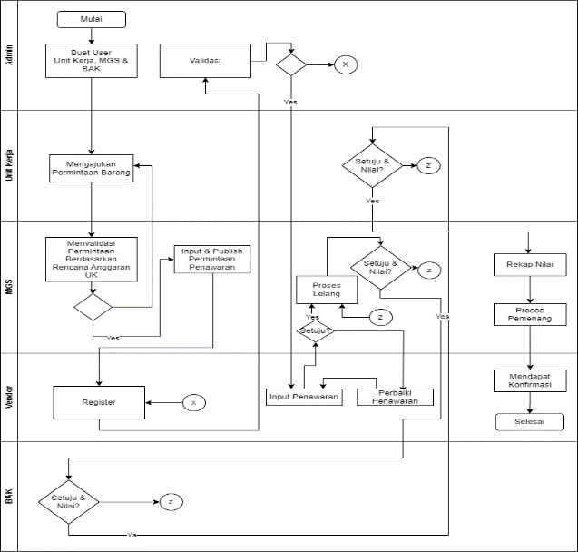
Gambar 1. Alur Proses Permintaan Barang
Dapat dijelasakan pada alur proses pengadaan barang yang ditunjukan gambar 1 bahwa user terlibat terdiri dari user Admin yang bertugas mengelola user pengguna aplikasi, user Unit Kerja sebagai user pemohon pengadaan barang, user MGS sebagai pengelola permintaan barang dan lelang, user Vendor sebagai user penyedia barang serta user BAK (Bagian Administrasi Keuangan) sebagai user pengelola anggaran yang terlibat pada proses persetujuan penawaran barang oleh Vendor pada proses lelang.
Proses diawali dengan user Admin mendaftarkan user-user internal seperti user MGS, Unit kerja dan BAK. Selanjutnya user Unit Kerja menginput permintaan pemgadaan barang yang telah direncanakan dan dituangkan pada Anggaran Kegiatan Unit Kerja. Selanjutnya MGS akan memvalidasi permintaan tersebut berdasarkan rencana anggran unit kerja yang telah disetujui. Hasil validasi MGS akan menentukan proses selanjutnya yaitu membuat pengumuman secara terbuka melalui aplikasi agar dapat dilihat para penydia barang yaitu Vendor. Vendor yang tertarik akan mendaftarkan diri dengan kelengkapan dokumen yang diminta, User Admin akan menvalidasi setiap pendaftaran user Vendor berdasarkan syarat pendaftaran yang telah dipenuhi. Bila Vendor telah tervalidasi maka dapat segera menginput penawaran sesuai sepesifikasi barang yang diminta.
Tahapan proses selanjutnya berdasarkan seting waktu penawaran barang yang telah ditentukan sebelumnya oleh MGS adalah proses lelang. Pada proses ini setiap data yang diinput oleh vendor akan dipelajari dan dinilai oleh user MGS, BAK dan Unit Kerja. Rekomendasi dari user-user tersebut akan menhasilkan keputusan pemenang lelang dan MGS akan memprosesnya serta Vendor akan segera mendapatkan konfirmasi menang atau kalah pada proses lelang tersebut.
Dari penjelasan alur proses permintaan barang tersebut langkah selanjutnya adalah proses disain aplikasi dengan menggunakan UML. Diagram pertama yang akan disampaikan adalah Diagram Use Case dimana hasilnya ditunjukan pada Gambar 2 Use Case Diagram Sistim Informasi Permintaan Barang.

- Diagram Use Case SI Permintaan Barang
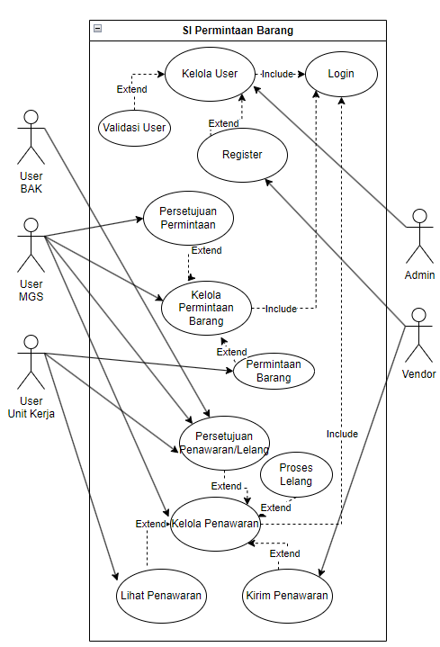
Gambar 2. Diagram Use Case SI Permintaan Barang
Dalam sistem informasi permintaan barang, diagram use case yang ditunjukan gambar 2, menggambarkan interaksi antara lima jenis pengguna (aktor) dan sistem, mengilustrasikan berbagai skenario penggunaan sistem. Aktor-aktor ini adalah User BAK, User MGS, User Unit Kerja, User Admin, dan User Vendor, masing-masing memainkan peran unik dalam proses permintaan barang.
User Admin berperan penting dalam pengelolaan pengguna sistem. Melalui use case "Kelola User," User Admin memiliki kemampuan untuk menambahkan pengguna baru, yang diperluas dengan use case "Register," khusus untuk pendaftaran User Vendor. Pendaftaran untuk User BAK, User MGS, dan User Unit Kerja dilakukan secara manual oleh User Admin, menunjukkan kontrol administratif yang kuat dalam pengelolaan akses sistem. Untuk fokus pada proses utama permintaan barang maka pada diagram selanjutnya, tidak akan untuk proses pembuatan dan pendaftaran user, karena prosesnya yang bersifat umum pada setiap sistim informasi.
User Unit Kerja berinteraksi dengan sistem melalui beberapa use case. Mereka terhubung ke "Permintaan Barang," yang merupakan ekstensi dari "Kelola Permintaan Barang," menunjukkan proses dimana permintaan dibuat dan dikelola. Selain itu, User Unit Kerja terlibat dalam "Persetujuan Penawaran" dan "Lihat Penawaran," keduanya merupakan ekstensi dari "Kelola Penawaran," menggambarkan proses peninjauan dan persetujuan penawaran dari vendor.
User MGS memainkan peran kunci dalam pengelolaan penawaran dan permintaan barang. Mereka terhubung ke "Kelola Penawaran," "Persetujuan Penawaran," "Kelola Permintaan Barang," dan "Persetujuan Permintaan Barang," dengan dua use case terakhir merupakan ekstensi dari use case utama mereka, menunjukkan tanggung jawab mereka dalam pengelolaan dan persetujuan permintaan dan penawaran.
User BAK terlibat dalam proses persetujuan, terhubung ke "Persetujuan Penawaran" dan "Persetujuan Permintaan," menegaskan peran mereka dalam pengambilan keputusan akhir terkait penawaran dan permintaan barang.
User Vendor, di sisi lain, terhubung dengan "Kirim Penawaran," yang merupakan ekstensi dari "Kelola Penawaran." Hal ini memungkinkan vendor untuk mengirimkan penawaran mereka kepada sistem, yang kemudian akan ditinjau oleh User Unit Kerja dan User MGS.
Pada intinya, semua use case utama seperti "Kelola User," "Kelola Permintaan Barang," dan "Kelola Penawaran" terhubung melalui use case "Login," menunjukkan bahwa akses ke fungsi-fungsi utama sistem memerlukan autentikasi pengguna, memastikan keamanan dan integritas data dalam sistem. Narasi ini menggambarkan bagaimana berbagai aktor berinteraksi dengan sistem untuk mencapai alur kerja yang efisien dan terorganisir dalam proses permintaan barang.
- Diagram Aktifitas SI Permintaan Barang
Diagram aktivitas proses pengadaan barang melalui sistem lelang elektronik, di mana berbagai pengguna sistem berinteraksi melalui langkah-langkah terdefinisi. Proses ini dimulai oleh User Unit Kerja, yang menginput permintaan pengadaan. Setelah permintaan tersebut diajukan, terdapat tahapan persetujuan oleh User MGS yang, bila disetujui, akan melanjutkan alur ke User Vendor.

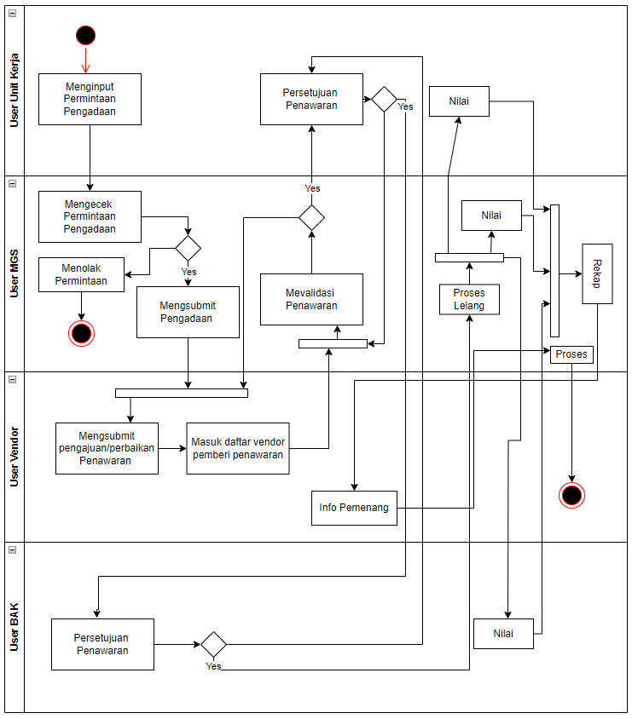
Gambar 3. Diagram Aktifitas SI Permintaan
Di sisi User MGS, permintaan pengadaan akan ditinjau dan ada kemungkinan untuk ditolak atau diteruskan. Jika permintaan disetujui, User Vendor akan mengambil alih dengan mengajukan penawaran. Penawaran ini selanjutnya akan diverifikasi keabsahannya. Validasi penawaran adalah langkah kritis, karena penawaran yang tidak valid akan dikembalikan untuk ditinjau ulang, sedangkan penawaran yang valid akan menghasilkan pengumuman pemenang oleh sistem.
User BAK berperan dalam menyetujui penawaran yang telah diajukan seperti juga User Unit Kerja dan User MGS. Persetujuan ini memungkinkan untuk melanjutkan proses lelang dimana semua user, kecuali User Vendor dapat memberikan nilai. Hasil rekap nilai akan divalidasi oleh user MGS untuk menentukan pemenang. Selanjutnya User Vendor akan mendapatkan informasi siapa sebagai pemenang dan User MGS akan melanjutkan proses pengadaan barang.

- Diagram Sekuens SI Permintaan Barang
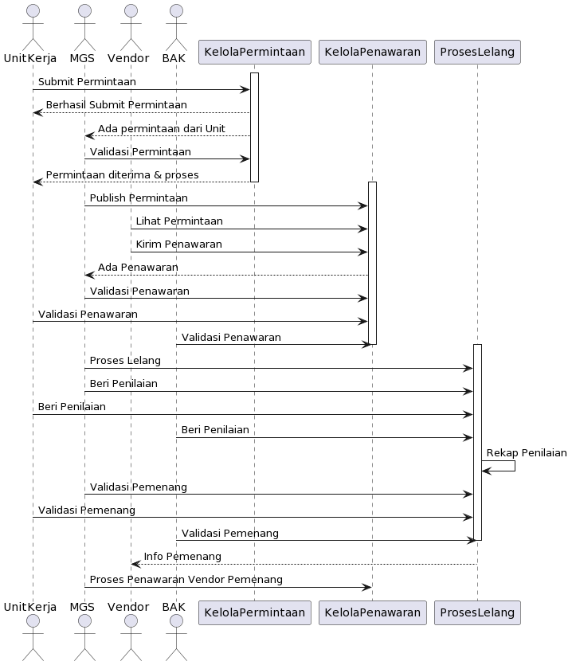
Gambar 3. Diagram Sekuens SI Permintaan Barang
Diagram sekuens pada gambar 3 mengilustrasikan bagaimana entitas atau objek dalam sistem seperti Unit Kerja, MGS, Vendor, dan BAK berinteraksi satu sama lain melalui pertukaran pesan atau aksi.
Proses dimulai dengan Unit Kerja yang mengajukan permintaan (submit permintaan), yang kemudian diikuti oleh konfirmasi bahwa permintaan telah berhasil disubmit. MGS kemudian menangani permintaan ini, mengindikasikan bahwa ada permintaan baru dari Unit Kerja yang perlu divalidasi. Setelah validasi, permintaan tersebut diumumkan sehingga Vendor dapat melihat dan merespons dengan penawaran mereka. Penawaran ini kemudian juga divalidasi oleh MGS. Selama proses lelang, penawaran diberi penilaian, yang hasilnya digunakan untuk memvalidasi pemenang. Informasi tentang pemenang lelang dikomunikasikan kembali ke Vendor, dan proses penawaran vendor pemenang berlangsung setelah itu.
Secara keseluruhan, sekuens diagram ini memberikan pandangan langkah demi langkah tentang bagaimana proses lelang dilaksanakan dalam sebuah sistem terkomputerisasi, memastikan bahwa setiap langkah dan interaksi terdokumentasi dengan jelas dan terstruktur.
- Kelas Diagram SI Permintaan Barang
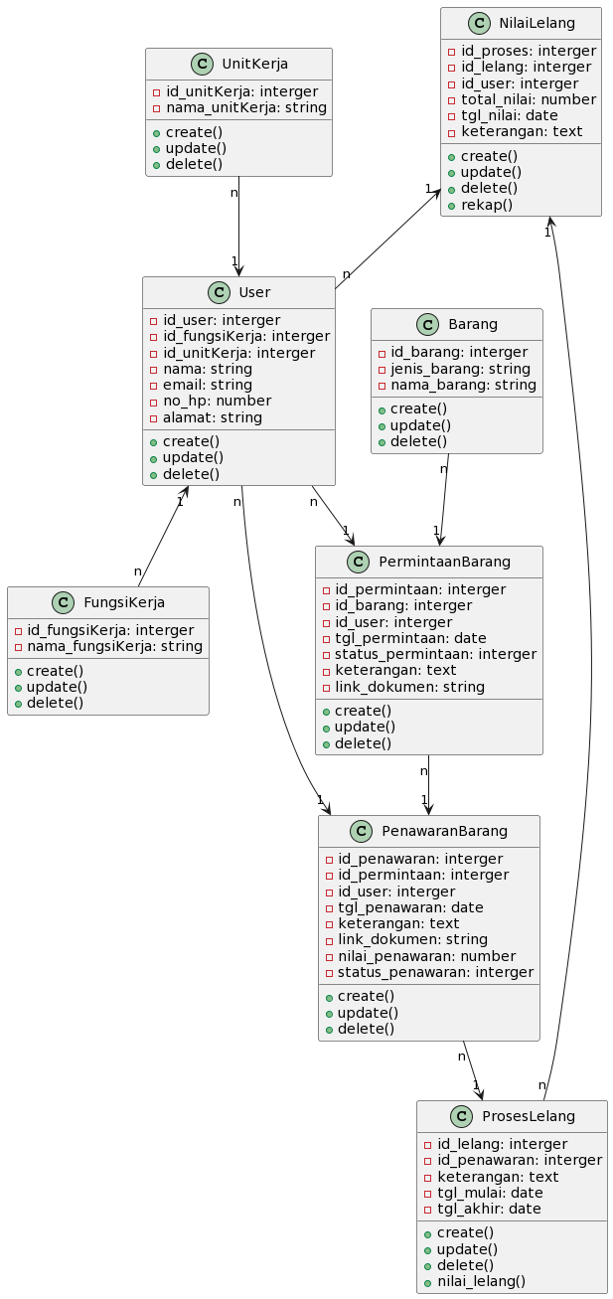
Gambar 4. Kelas Diagram SI Permintaan Barang
Diagram kelas pada gambar 4, menggambarkan struktur dan hubungan antar entitas dalam sistem pengadaan barang. Kelas User terhubung dengan UnitKerja melalui hubungan satu-ke-banyak, yang menunjukkan bahwa setiap User hanya dapat berafiliasi dengan satu UnitKerja, sementara satu UnitKerja dapat terkait dengan banyak User. Hubungan antara User dan FungsiKerja adalah banyak-ke-satu, mengindikasikan bahwa setiap User hanya dapat memiliki satu FungsiKerja, dan satu FungsiKerja dapat dijalankan oleh banyak User.
Lebih lanjut, kelas Barang berhubungan dengan PermintaanBarang dengan hubungan satu-ke-banyak, di mana satu Barang dapat memiliki banyak PermintaanBarang tetapi setiap PermintaanBarang hanya terkait dengan satu Barang tertentu. PermintaanBarang juga terhubung dengan PenawaranBarang melalui hubungan banyak-ke-satu, yang memungkinkan banyak PenawaranBarang untuk satu PermintaanBarang dan seorang User dapat membuat banyak PenawaranBarang untuk berbagai PermintaanBarang.
Kelas PenawaranBarang berhubungan dengan ProsesLelang melalui hubungan banyak-ke-satu, dimana setiap ProsesLelang dapat mencakup banyak PenawaranBarang dari berbagai User. Akhirnya, NilaiLelang terhubung dengan ProsesLelang melalui hubungan satu-ke-banyak, menunjukkan bahwa satu NilaiLelang dapat dihasilkan dari banyak ProsesLelang, tetapi setiap ProsesLelang menghasilkan hanya satu NilaiLelang. Keseluruhan hubungan ini mendefinisikan interaksi antar entitas yang mendukung operasional sistem lelang barang.
- Uji Kesesuaian
Dalam pengembangan sistem informasi permintaan barang, uji kesesuaian antara hasil desain dan pemahaman pengembang perangkat lunak menjadi krusial untuk menjamin efektivitas dan efisiensi sistem yang akan dikembangkan. Salah satu metode yang dapat digunakan untuk melakukan uji kesesuaian ini adalah melalui penggunaan model kuesioner dengan skala lingkert ( 1 (sangat tidak setuju) sampai dengan 5 (sangat setuju)).
Kuesioner dirancang untuk mengumpulkan feedback dari pengembang perangkat lunak mengenai sejauh mana mereka memahami spesifikasi desain sistem permintaan barang yang telah disiapkan. Pertanyaan dalam kuesioner mencakup berbagai aspek penting, seperti kesesuaian diagram dengan fitur yang direncanakan, dan kemudahan ketika implementasi kode.
Setiap pertanyaan dirancang untuk mendapatkan penilaian kuantitatif dan kualitatif dari pengembang, yang memungkinkan tim desain untuk mengevaluasi apakah spesifikasi desain yang dibuat sudah sesuai dan cukup jelas bagi pengembang untuk diimplementasikan. Pertanyaan-pertanyaan tersebut meliputi:
- Diagram Use Case menyediakan representasi yang lengkap dari semua kasus penggunaan yang dibutuhkan.
- Diagram Aktivitas menggambarkan alur kerja proses bisnis dari sudut pandang sistem dengan jelas dan akurat.
- Diagram Sekuens memperlihatkan interaksi antar objek secara efektif dan sesuai dengan alur kerja.
- Diagram Kelas mencerminkan struktur dan hubungan antar kelas dengan benar sesuai dengan kebutuhan sistem.
- Semua diagram UML yang ada konsisten satu sama lain dan tidak ada kontradiksi informasi.
- Diagram UML yang ada mudah dipahami oleh pengembang.
- Diagram UML yang ada, dapat membantu dalam memperjelas persyaratan pengembangan perangkat lunak SI Permintaan Barang.
- Pengembang merasa percaya diri dalam mengembangkan perangkat lunak SI Permintaan Barang berdasarkan diagram UML yang disediakan.
Kuisioner tersebut ditanyakan kepada responden yang memiliki profesi sebagai pengembang perangkat lunak yang telah berpengalaman dari berbagai institusi, baik pemerintah maupun swasta. Adapun hasil dari pengisian kuisioner adalah sebagai berikut:
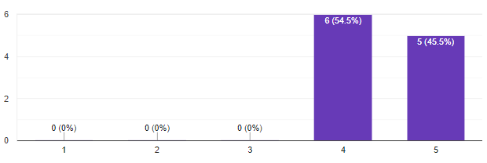
Gambar 5. Hasil Jawaban Pertanyaan No.1
Gambar 5 merupakan hasil kuisioner untuk nomor pertanyaan 1 yang menunjukan hasil 54,5% memberikan nilai 4 dan 45,5% memberkan nilai 5. Artinya diagram Use Case dapat menjelaskan kebutuhan setiap tingkatan user atau actor untuk kebutuhan pengembangan SI Permintaan barang.
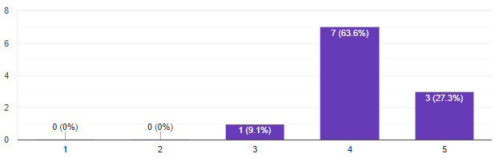
Gambar 6. Hasil Jawaban Pertanyaan No.2
Gambar 6 merupakan hasil kuisioner untuk nomor pertanyaan 2 yang menunjukan hasil 9,1% memberikan nilai 3, 63,6% memberkan nilai 4 dan 27,3 % memberikan nilai 5. Artinya diagram Aktifitas dapat secara positif menjelaskan alur proses pada sistem dengan jelas dan akurat.
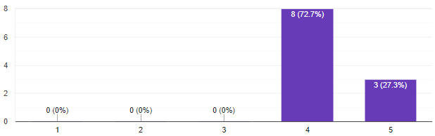
Gambar 7. Hasil Jawaban Pertanyaan No.3
Gambar 7 merupakan hasil kuisioner untuk nomor pertanyaan 3 yang menunjukan hasil 54,5% memberikan nilai 4 dan 45,5% memberkan nilai 5. Artinya diagram Sekuens dapat menyediakan representasi yang lengkap dari semua kasus penggunaan yang dibutuhkan.

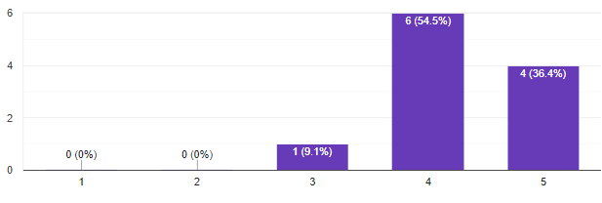
Gambar 8. Hasil Jawaban Pertanyaan No.4
Gambar 8 merupakan hasil kuisioner untuk nomor pertanyaan 4 yang menunjukan hasil 9,1% memberikan nilai 3, 54,4% memberkan nilai 4 dan 36,4 % memberikan nilai 5. Artinya diagram Kelas juga dapat secara positif mencerminkan struktur dan hubungan antar kelas dengan benar sesuai dengan kebutuhan system.
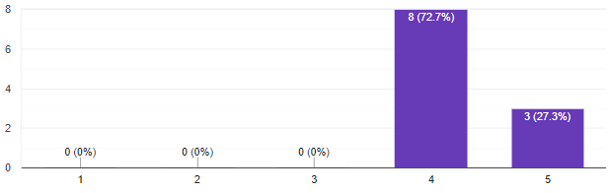
Gambar 9. Hasil Jawaban Pertanyaan No.5
Gambar 9 merupakan hasil kuisioner untuk nomor pertanyaan 5 yang menunjukan hasil 72,7% memberikan nilai 4 dan 27,3% memberkan nilai 5. Artinya semua diagram UML konsisten satu sama lain dan tidak ada kontradiksi informasi.
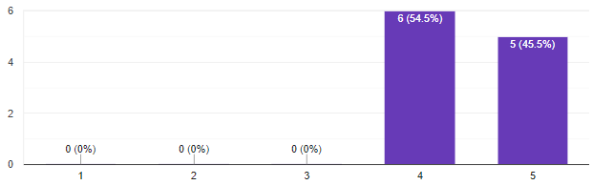
Gambar 10. Hasil Jawaban Pertanyaan No.6
Gambar 10 merupakan hasil kuisioner untuk nomor pertanyaan 6 yang menunjukan hasil 54,4% memberikan nilai 4 dan 45,5% memberkan nilai 5. Artinya diagram UML yang ada mudah dipahami.
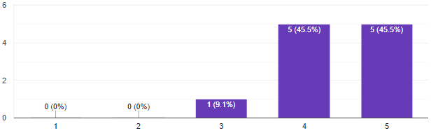
Gambar 11. Hasil Jawaban Pertanyaan No.7
Gambar 11 merupakan hasil kuisioner untuk nomor pertanyaan 7 yang menunjukan hasil 9,1% memberikan nilai 3, 45,5% memberkan nilai 4 dan 45,5 % memberikan nilai 5. Artinya diagram UML yang ada, dapat membantu dalam memperjelas persyaratan pengembangan perangkat lunak SI Permintaan Barang.

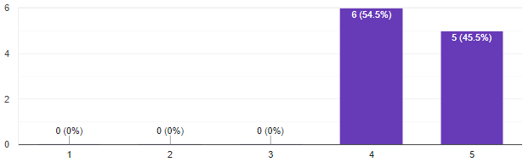
Gambar 12. Hasil Jawaban Pertanyaan No.8
Gambar 12 merupakan hasil kuisioner untuk nomor pertanyaan 8 yang menunjukan hasil 54,4% memberikan nilai 4 dan 45,5% memberkan nilai 5. Artinya diagram semua responden yakin dapat mengembangkan aplikasi SI Permintaan Barang berdasarkan diagram UML yang disediakan.

KESIMPULAN

Penelitian ini berfokus pada perancangan Sistem Informasi Permintaan Barang dengan prosedur lelang di UNDIRA menggunakan metode perancangan UML. Tujuan utamanya adalah untuk mengatasi keterbatasan sistem manual yang ada saat ini yang dianggap memakan waktu, rawan kesalahan, dan kurang transparan. Implementasi sistem ini diharapkan dapat memperbaiki pengelolaan anggaran, menyediakan database vendor yang terintegrasi, dan mempermudah proses lelang sehingga menjadi lebih efisien dan transparan.

Pendekatan UML dalam penelitian ini dimaksudkan untuk mendetailkan proses bisnis yang ada serta memfasilitasi pemahaman yang lebih baik terhadap kebutuhan sistem dan interaksi pengguna. Dengan menggunakan berbagai diagram UML, penelitian ini bertujuan untuk menyediakan sebuah kerangka kerja yang terstruktur untuk desain sistem yang akan meningkatkan kualitas proses lelang di UNDIRA.

Metodologi penelitian melibatkan pengumpulan data melalui wawancara, observasi, dan studi dokumentasi, dengan analisis data dilakukan secara kualitatif. Proses ini ditujukan untuk memahami secara mendalam praktik pengadaan barang saat ini di UNDIRA dan mengidentifikasi kebutuhan pengguna yang akan diatasi oleh sistem informasi yang diusulkan.

Hasil dari penelitian ini menggambarkan proses kerja permintaan pengadaan barang di UNDIRA dan menyoroti pentingnya sistem informasi yang terintegrasi untuk mengoptimalkan proses tersebut. Dengan penerapan sistem berbasis UML, diharapkan UNDIRA dapat melaksanakan pengadaan barang dengan cara yang lebih cepat, akurat, dan sesuai anggaran, dengan transparansi dan efisiensi yang meningkat.

Hasil kuisioner menunjukkan bahwa diagram UML efektif dalam pengembangan Sistem Informasi Permintaan Barang, dengan mayoritas responden memberikan penilaian positif. Diagram UML berhasil menjelaskan kebutuhan pengguna, alur proses, representasi kasus penggunaan, serta struktur dan hubungan antar kelas dengan jelas dan akurat. Konsistensi dan kemudahan pemahaman diagram UML juga diapresiasi, mendukung keyakinan responden dalam mengembangkan aplikasi berdasarkan diagram tersebut. Kesimpulannya, UML terbukti sebagai alat bantu yang efektif dalam merancang dan mengkomunikasikan kebutuhan pengembangan sistem.

UCAPAN TERIMA KASIH
Penulis menyampaikan rasa syukur dan penghargaan kepada Allah azza wa jalla atas kelancaran jalannya penelitian ini, serta mengucapkan terima kasih kepada semua pihak yang terlibat dan telah memberikan dukungan, termasuk para pimpinan, tendik, dosen dan mahasiswa Universitas Dian Nusantara serta para pengambang perangkat lunak yang telah berperan sebagai respondent pada penelitian ini.

DAFTAR PUSTAKA

[1] N. Hana Sabila, C. Budihartanti, P. Studi Sistem Informasi STMIK Nusa Mandiri, J. Damai No, and W. Jati Barat Jakarta Selatan, “PERANCANGAN SISTEM INFORMASI ADMINISTRASI LELANG KENDARAAN PADA PT BALAI LELANG MEGATAMA,” Swabumi, vol. 8, no. 1, pp. 80–87, Mar. 2020, doi: 10.31294/SWABUMI.V8I1.7682.
[2] N. N. Saptiari, K. T. Werthi, and A. A. I. I. Paramitha, “Model Sistem Informasi Persediaan Dan Permintaan Barang Berbasis Website Pada Restoran Laba-Laba Bar & Grill,” Jutisi J. Ilm. Tek. Inform. dan Sist. Inf., vol. 10, no. 3, pp. 585–594, Dec. 2021, doi: 10.35889/JUTISI.V10I3.728.
[3] A. Hidayat, F. Faisal, K. P. Harum, and M. M. Fakhri, “SISTEM INFORMASI PERMINTAAN BARANG ATK (ALAT TULIS KANTOR) PADA PENGADILAN NEGERI MAKASSAR KELAS IA KHUSUS,” J. Media Elektr., vol. 20, no. 2, pp. 77–85, Apr. 2023, doi: 10.59562/METRIK.V20I2.45376.
[4] M. Lestari, N. Wayan Parwati, J. Raya Tengah No, K. Gedong, P. Rebo, and J. Timur, “Sistem Informasi Permintaan dan Pengadaan Barang untuk Instalasi VSAT di PT Telkomsat,” J. Ris. dan Apl. Mhs. Inform., vol. 1, no. 01, pp. 126–133, Feb. 2020, doi: 10.30998/JRAMI.V1I01.265.
[5] I. Ketut Adi Wicaksana, D. Jahja Surjawan, and K. Maranatha Jl Drg Surya Sumantri, “Portal Transaksi Barang Secara Online Dengan Fitur Penanganan Permintaan Barang Tidak Tersedia,” J. Tek. Inform. dan Sist. Inf., vol. 5, no. 1, pp. 2443–2229, May 2019, doi: 10.28932/JUTISI.V5I1.1579.
[6] A. Priatna, A. Maulana Yusuf, Y. Gloria Liem, S. Infromasi, S. Rosma, and K. Akuntansi, “Sistem Informasi Lelang Pengadaan Barang Online Menggunakan Metode Analytical Hierarchy Process (AHP) Pada PT Asia Pacific Fibers,” 2021. [Online]. Available: http://jurnal.polibatam.ac.id/index.php/JAIC
[7] “Universitas Dian Nusantara.” https://undira.ac.id/tentang (accessed Feb. 19, 2024).
[8] A. Dan, P. Sistem, I. Penjualan, D. P. Menggunakan, A. Al Fikri, and R. Febryansyah, “ANALISIS DAN PERANCANGAN SISTEM INFORMASI PENJUALAN DAN PERSEDIAAN MENGGUNAKAN EXPONENT SMOOTHING PADA DISTRO TYPOMARK,” J. Teknol. Pint., vol. 1, no. 1, pp. 2021–2022, Aug. 2021, Accessed: Feb. 23, 2024. [Online]. Available: http://teknologipintar.org/index.php/teknologipintar/article/view/1
[9] F. Fariz, M. N. Hadi, Y. P. B. Sakti, R. A. S. Putra, M. S. A. Setiawan, and A. S. Fitri, “PERANCANGAN SISTEM INFORMASI FITUR REKAP KAS DALAM PROSES BISNIS PADA STUDI KASUS TOKO KASIH IBU,” J. Inform. dan Tek. Elektro Terap., vol. 11, no. 2, pp. 2830–7062, Apr. 2023, doi: 10.23960/JITET.V11I2.2888.
[10] S. Bahar Hidayat et al., “Pengembangan Sistem Informasi Akuntansi Berbasis Aplikasi : Studi Kasus Pada PT. Putra Bungsu Irdani Jambi,” J. Akuntan Publik, vol. 2, no. 1, pp. 235–252, Jan. 2024, doi: 10.59581/JAP-WIDYAKARYA.V2I1.2648.

